20231394K1

(多选)如图所示，一个不带电的导体P正在向带正电的小球Q缓慢靠近，但不接触，也没有发生放电现象，*C*、*B*是导体P左、右两端内的点，则下列说法正确的是(　　)

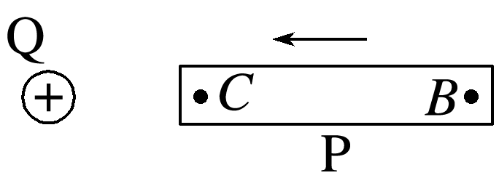

A．导体P右端的感应电荷为正电荷

B．导体内电场强度越来越大

C．感应电荷在*C*点产生的电场强度始终大于在*B*点产生的电场强度

D．用手摸一下导体P的左端可使导体P带正电